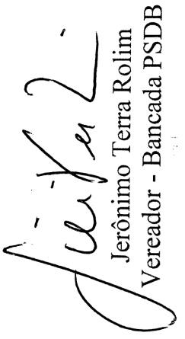


PEDIDO DE INFORMAÇÕES Nº _____/2019

Ao Excelentíssimo Senhor
Marcelo Savi
Presidente da Câmara de Vereadores
Canela – RS

Senhor Presidente.

O Vereador que este subscreve, no uso de suas atribuições legais, na forma do art. 156 do Regimento Interno desta Casa, solicita que seja encaminhado ao Senhor Prefeito Municipal, o Pedido de Informações, para que o Executivo justifique a devolução ao governo federal, União E MinTur, de R$ 170.000,00, em 21/10/2017, e informe se foi instaurada sindicância ou processo administrativo ou judicial de ressarcimento contra o causador do prejuízo ou se apenas os contribuintes de Canela arcaram, via cofres públicos.

Justificativa

O presente pedido se dá em razão de que o atual chefe do Executivo e seu ex Procurador-Geral são réus em ação de improbidade administrativa federal, onde se está buscando o ressarcimento aos cofres públicos de valores utilizados na 22ª edição do Sonho de Natal de 2009.
Ao que tudo indica, o atual Prefeito, para tentar evitar a ação de improbidade, em 2017 devolveu aos cofres do governo federal o valor de R$ 170mil, oriundos do Sonho de Natal 2009, mas, porém, devolveu não do próprio bolso, mas dos cofres da Prefeitura.
Não pode o cidadão arcar com a péssima gestão e até criminosa gestão realizada em 2009-2012: quem deve devolver esse dinheiro é o Prefeito e não a Prefeitura, pois dívidas pagas pela Prefeitura quem paga são os contribuintes.

Canela, RS, 12 de abril de 2019.

Câmara Municipal de Canela - RS
Sistema de Apoio ao Processo Legislativo

RECIBO DE ENVIO DE PROPOSIÇÃO

Código do Documento: | Tipo de Proposição:
P1494455667/9313 | Pedido de Informações
Autor: | Data de Envio:
Jerônimo Terra Rolim | 12/04/2019 15:08:40
Descrição:
JUSTIFIQUE A DEVOLUÇÃO AO GOVERNO FEDERAL R$ 170.000,00, EM 21/10/2017, E INFORME SE FOI INSTAURADA

Declaro que o conteúdo do texto impresso em anexo é idêntico ao conteúdo enviado eletronicamente por meio do sistema SAPL para esta proposição.
Jerônimo Terra Rolim

